2011年北京龙门育才学校高三11月月考地理试题

一、选择题（每小题1分，共50分）
人口红利期，一国工作年龄人口占比高，储蓄意愿高，因此劳动力成本和资金成本（利率）低廉，推动经济增长和资产价格上涨；而当人口结构进入拐点，工作年龄人口占比萎缩，储蓄率降低，劳动力成本和资金成本迅速上升，经济增速和资产价格均面临下调压力。结合下图回答1～3题。
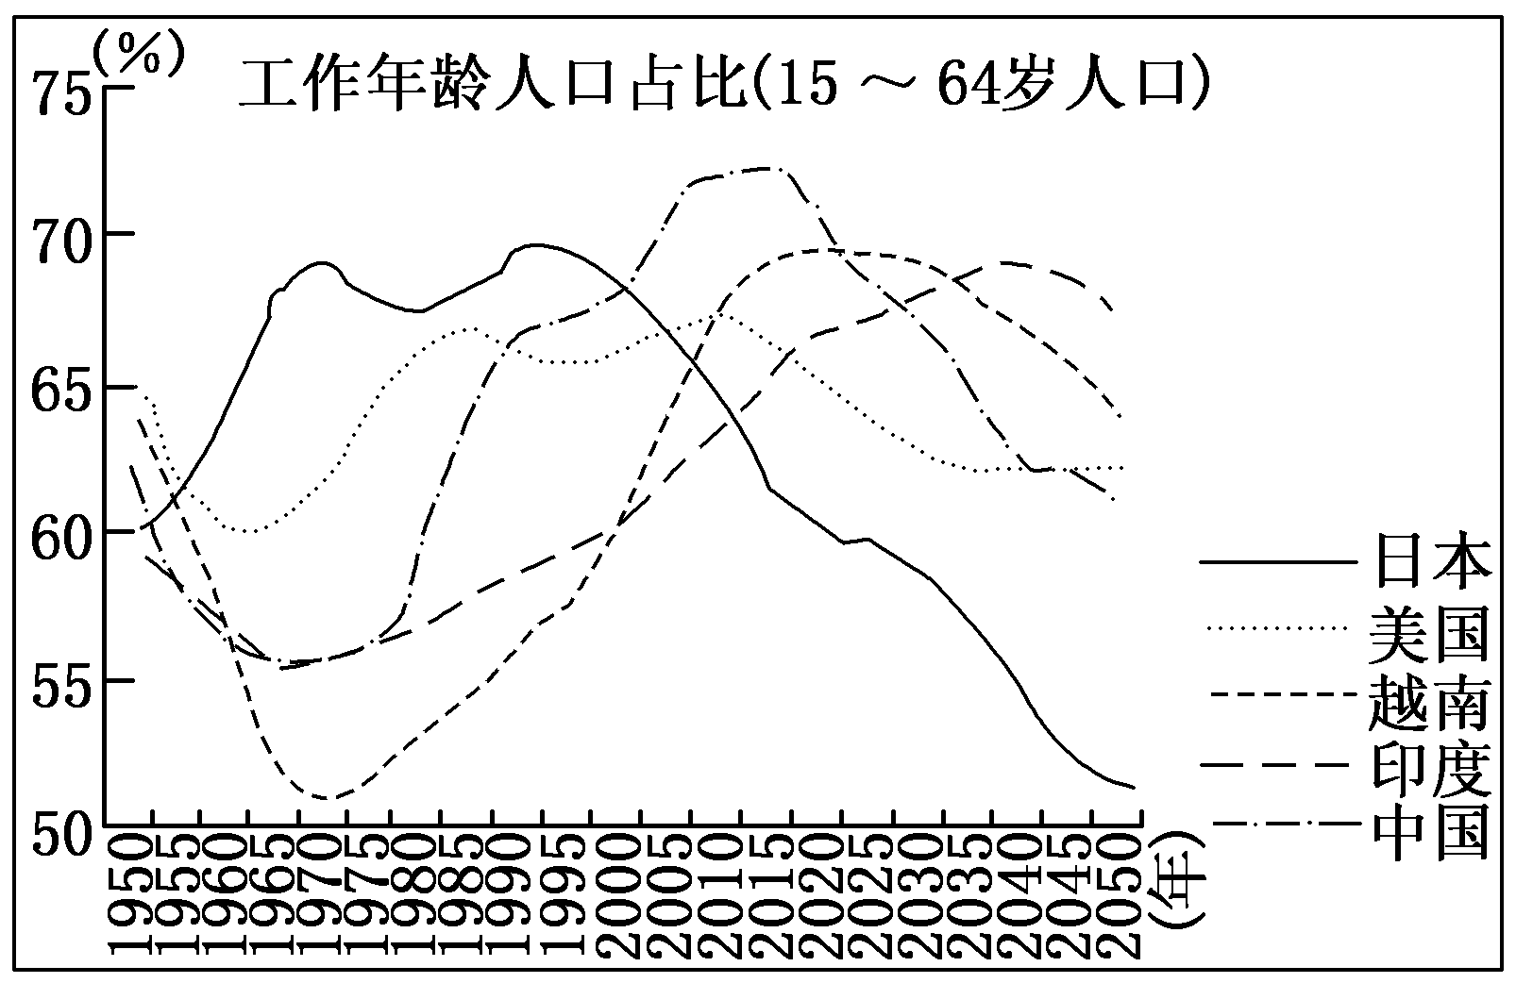
1．人口结构进入拐点，自此经济增速和资产价格都会开始下滑；中国与日本相比，工作年龄人口占比拐点将晚于日本多少年出现 （ ）
A．5年 B．10年
C．25年 D．35年
2．到2040年，上图中的国家所面临的人口老龄化问题最严重的是 （ ）
A．日本 B．美国 C．印度 D．中国
3．下列措施中能够长期比较稳定地保持一个国家人口红利期的合理做法是 （ ）
A．延长现有人口的工作年龄 B．严格限制人口的增长
C．大规模地吸收移民 D．根据国情控制合理的人口自然增长率
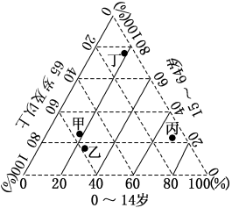
2008年11月3日国家统计局统计显示，我国0至14岁人口占总人口的比重从1982年的33．6%下降到2007年的19．4%,15至64岁人口比重从61．5%上升到72．5%,65岁及以上人口比重从4．9%上升到8．1%。老年抚养比上升速度远低于少儿抚养比下降速度，总抚养比呈下降趋势。据此回答4～6题。

4．图中能反映2007年我国人口比重的是 （ ）
A．甲 B．乙 C．丙 D．丁
5．据材料分析下列说法不正确的是 （ ）
A．这样的人口年龄结构意味着劳动力资源丰富
B．0～14岁人口占总人口的比重下降，说明我国人口总量减小
C．这样的人口年龄结构对我国经济社会的持续高速发展非常有利
D．人口年龄结构处于黄金时期
6．根据目前我国的人口年龄结构推断，今后解决我国人口问题的主要任务是 （ ）
A．控制人口盲目流动
B．继续保持稳定的低生育水平，控制人口增长
C．遏制人口老龄化加速势头
D．适度提高少年儿童人口比重
下图是我国某城市人口增长和人口自然增长率变化示意图。读图回答7～8题。
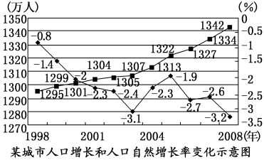
7．从1998年开始，该市人口自然增长率呈负增长，而总人口数却持续上升的主要原因是
（ ）
A．人口出生率高 B．人口死亡率低
C．原有人口基数小 D．人口大量迁入
8．该市在城市化过程中，近期可能导致的主要问题是 （ ）
A．城市经济缺乏活力 B．劳动就业压力增大
C．社会劳动力不足 D．城市环境质量陡然下降
目前，我国东、南、西、北都有了自己的“特区”，出现了老“特区”与新“特区”共同发展的新格局。读下图，回答9～10题。
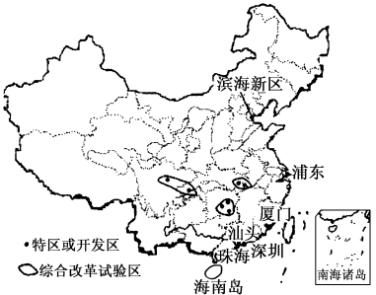

9．促使深圳迅速崛起的主要因素是 （ ）
A．大力推进工业化 B．改革开放的政策
C．大量的外来民工 D．香港的产业转移
10．上海浦东、天津滨海新区作为新“特区”，适宜重点发展 （ ）
A．现代服务业与物流业
B．都市农业和出口创汇农业
C．原材料加工业和能源工业
D．先进制造业和高新技术产业
读下面甲城的地理位置图（左图）和甲城的城市用地结构图（右图），回答11～12题。
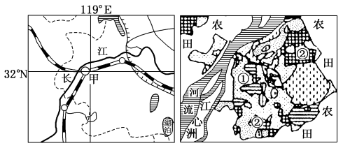
11．在甲城的城市用地结构图中，①是 （ ）
A．商业用地 B．公园绿地
C．居住用地 D．行政用地
12．甲城的工业用地（图中②）主要分布在东北部和西南部，其主要原因是 （ ）
A．远离河流可防止水污染
B．垂直盛行风向的郊外可减轻大气污染
C．远离居住区可减弱噪声污染
D．远离农田可减少固体废弃物污染
下图为某地区城市规划图，读图回答13～15题。
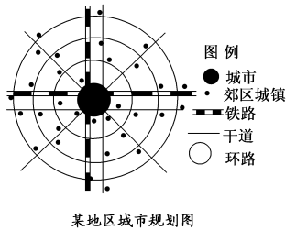
13．从城镇规划来看，该地区的地形最有可能是 （ ）
A．平原 B．山区 C．高原 D．丘陵
14．图中信息显示，该城市的服务功能 （ ）
A．沿铁路线较强 B．沿干道较强
C．沿环路较强 D．在各区域内一样强
15．10年后，规划部门为快捷准确地获得规划的落实状况，可借助 （ ）
A．GPS技术 B．GPS及GIS技术
C．RS及GIS技术 D．GIS技术
读我国某城镇区域简图，回答16～17题
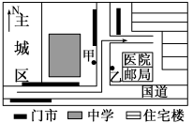
16．图中东西向门市布局的主要原则是 （ ）
A．市场最优原则 B．交通最优原则
C．便民最优原则 D．环境最优原则
17．图中箭头表示城区主要人流方向，若在南北向道路上设置一个经营蔬菜的商业网点，乙地比甲地更具优势的原因是 （ ）
A．邮局和医院需求量大 B．更靠近国道
C．地处下班人流方向的右侧 D．地势较开阔
下图为南亚某区域示意图，读图回答18～19题。
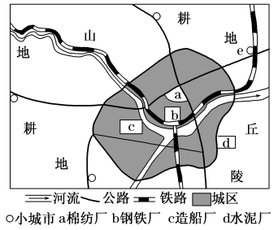
18．根据城市发展的需要，从合理布局角度考虑，适宜迁往小城市e的企业是 （ ）
A．水泥厂 B．钢铁厂 C．棉纺厂 D．造船厂
19．部分企业外迁到周围的郊区设厂，其对城市的影响是 （ ）
A．使城市的空间规模缩小 B．使城市中心商务功能更加突出
C．使城市空间结构更加复杂 D．使城市服务功能减弱
下面甲图是我国某城市平均地租等值线（单位：元/平方米）分布示意图，乙图是该城市某一区域不同时间的地铁使用量统计图。据此回答20～21题。
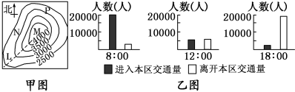

20．乙图反映的区域最可能是甲图中的 （ ）
A．M B．L C．N D．P
21．甲图中平均地租等值线沿虚线向外凸出，其主要影响因素是 （ ）
A．地形 B．交通
C．人口密度 D．建筑物高度
读某地区城市人口占总人口比重变化图和劳动力在各行业中就业的比重图，完成22～23题。
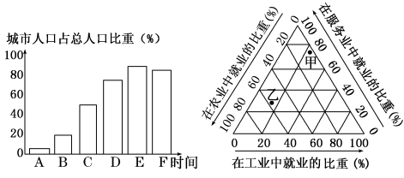
22．在城市人口占总人口比重变化图中，字母E～F反映的现象是 （ ）
A．城市化 B．再城市化
C．逆城市化 D．城乡差距扩大
23．甲、乙表示不同城市化阶段的就业比重状况，其中乙最可能处在 （ ）
A．B时段 B．D时段 C．E时段 D．F时段
2009年2月11日武汉召开的“两型社会”改革试验工作调度会，要求年内将在机制创新、产业发展、建设示范工程三个领域取得实质性进展，并力争全国率先。据此并读图回答24～25题。
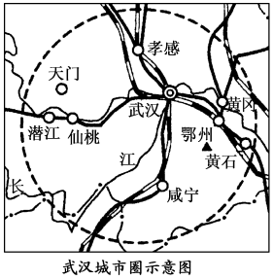
24．武汉城市圈中同级别城市的服务范围在空间上的关系与城市圈内城市的等级层次组合正确的是 （ ）
A．重叠 3级 B．排斥 2级
C．嵌套 2级 D．交错 1级
25．若干年后武汉城市圈将成为一个有机联系的大都市，其城市形态可能是 （ ）
A．组团式 B．条带状 C．放射状 D．分散式

读图，回答26～28题。
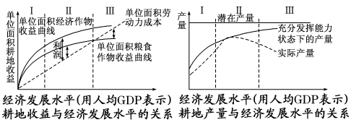
26．在第Ⅰ、Ⅱ阶段，有关单位面积耕地收益与经济发展水平的关系，叙述正确的有阶段
（ ）
①经济发展水平越高，耕地收益越大
②经济发展水平越高，耕地利润越大
③耕地收益越大，利润越高
④经济作物的收益高于粮食作物
A．①② B．②③ C．③④ D．①④
27．下列因素中，与单位面积耕地产量的提高有关的是 （ ）
①农产品市场需求量增大 ②农业生产技术水平提高
③农业机械化水平提高 ④对不利自然条件的改善
A．①② B．②③ C．③④ D．②④
28．第Ⅱ阶段中期以后，耕地实际产量逐渐下降的主要原因有 （ ）
①土地利用类型的变化 ②自然灾害频繁
③农业劳动力减少 ④单位面积耕地利润逐渐下降
A．①② B．①③ C．①④ D．②③
被列入世界环保史册的珠江三角洲的基塘生产，目前已出现了一些新的现象：20世纪90年代以来桑基、蔗基鱼塘大量减少，果基鱼塘基本稳定，而花基鱼塘面积明显增加，并且随着盆花的大量外销，花基鱼塘已需要向其他鱼塘取泥。据此回答29～30题。
29．导致该地农业生产变化的主要原因是 （ ）
A．当地水热条件的变化 B．技术条件提高
C．当地进行农业结构调整 D．交通条件改善
30．基塘农业在发展过程中要注意避免的问题是 （ ）
A．鱼塘内的塘泥逐年减少
B．当地工业企业对鱼塘的污染
C．调整劳动力的投入
D．布局向粤西地区的转移

读下图，回答31～32题。
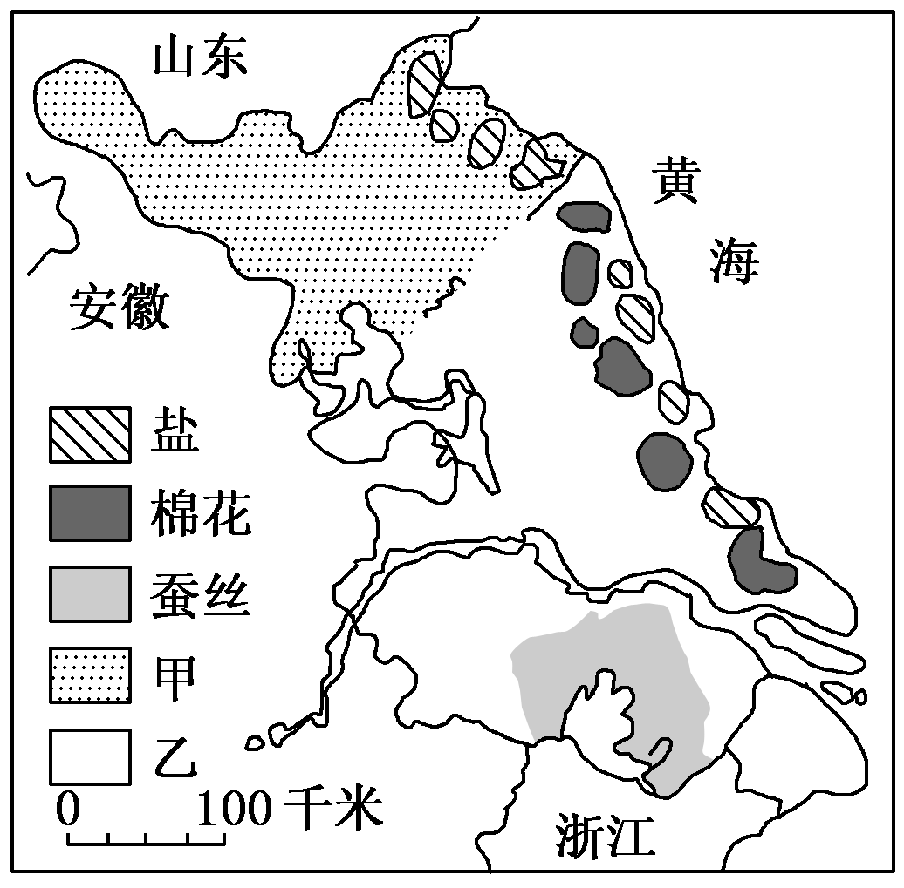
31．图例甲、乙代表的粮食作物应是 （ ）
①甲—小麦 ②乙—玉米 ③甲—高粱 ④乙—水稻
A．①② B．①③ C．①④ D．②④
32．立足本地资源，该地区应建立的工业部门有 （ ）
①化学工业 ②纺织工业 ③石油工业 ④钢铁工业
A．①② B．①③ C．①④ D．②④
农业生产受自然条件影响非常明显，下图为我国某种主要农作物不同地区的农时图，其中时间为该农作物最迟的播种和收获时间。读图完成33～35题。
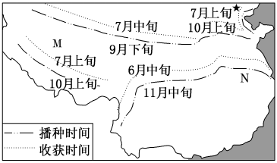
33．该农作物最有可能是 （ ）
A．春小麦 B．早稻 C．晚稻 D．冬小麦
34．据图分析，与相近纬度相比，M地该农作物生长时间长短及影响因素正确的是（ ）
A．短、热量 B．长、热量
C．长、光照 D．短、光照
35．在该农作物收获期内N地最有可能遇到的气象灾害是 （ ）
A．连续降水带来的洪涝 B．台风肆虐
C．寒潮频繁来袭 D．受副高控制下的伏旱

下图是某种作物在我国的栽培区分布示意图，读图完成36～38题。
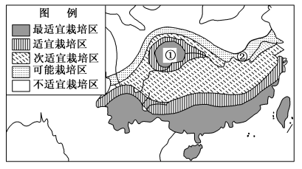
36．该作物可能是 （ ）
A．棉花 B．甘蔗 C．水稻 D．小麦
37．该作物若要在纬度较高的地区栽培，首先要克服的自然因素是 （ ）
A．地形 B．热量 C．光照 D．水分
38．图中①区域比同纬度的②区域更适合该作物的栽培，是因为 （ ）
A．①区域的光照条件优于②区域
B．①区域的水分条件优于②区域
C．①区域受地形的影响，寒潮等自然灾害对本区域的影响较小
D．①区域的地势平坦，更适合该作物的生长
根据下面两幅图，回答39～41题。
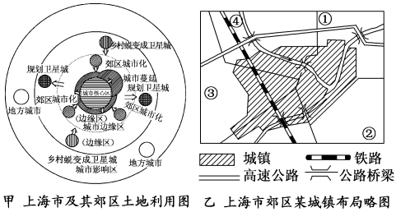
39．根据甲图及所学知识可知上海市 （ ）
①城市扩展的主要方式有郊区城市化、城市蔓延
②城市扩展的主要方式有卫星城建设、新区建设
③许多工业与乡镇企业达到共同繁荣，其主导因素是协作
④许多工业与乡镇企业达到共同繁荣，其主导因素是原料
A．①④ B．②④ C．①②③ D．①②④
40．该城市计划在①②③④处的空地上新建一些工厂。从经济效益、环境效益和社会效益方面考虑，布局合理的工厂是 （ ）
A．①处建机修厂 B．②处建水泥厂
C．③处建电视机厂 D．④处建化工厂

41．从农业产业结构方面分析，乙图中城镇农业产业结构发展方向合理的是 （ ）
①利用当地气候优势条件，大力种植热带经济作物，并发展相关的加工工业
②实现农林牧副渔各业均衡发展
③在城市近郊重点发展蔬菜、乳肉禽蛋生产基地，在远郊发展粮棉生产基地
④在稳定农业的基础上，积极发展以当地农产品为原料的加工工业
A．①③ B．③④ C．①④ D．②③
下图为我国四个城市的主要工业部门结构。回答42～44题。
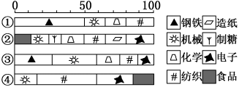
42．图中四个城市分别可能为 （ ）
A．①上海 ②广州 ③鞍山 ④武汉
B．①鞍山 ②广州 ③上海 ④香港
C．①包头 ②香港 ③广州 ④北京
D．①鞍山 ②上海 ③广州 ④香港
43．影响①、③两城市钢铁工业布局的共同的重要因素是 （ ）
A．靠近原料地 B．靠近燃料地
C．靠近消费市场 D．水源充足
44．下列加快①城市所在工业区经济发展的措施，不正确的是 （ ）
A．发展新兴工业，促进结构调整
B．治理环境污染，改善环境质量
C．拓展交通网，改善交通条件
D．发展棉纺、甘蔗制糖等工业
读“某类工业收益性空间界限的区位模型图”，回答45～46题。
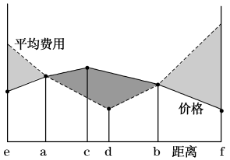
45．该工业布局的最佳区位是 （ ）
A．a B．c C．d D．f
46．为了吸引投资者投资，当地政府出台了相关补贴政策，那么下列说法正确的是（ ）
A．e点所在区域范围扩大 B．企业利润增多，但分布范围减小
C．平均费用的最低值会升高 D．图中a与b点间的距离会增加

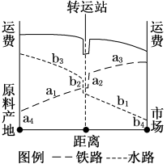
右图为“原料产地、转运站和市场运输成本示意图”，读图，完成47～48题。
47．图中转运站成为最佳设厂区位，是因为节省了哪一些运输成本
（ ）
A．a₂＋b₂
B．a₃＋b₃
C．a₄＋b₄
D．a₂＋b₂＋a₄＋b₄
48．下列工厂适合在转运站布局的是 （ ）
A．制糖厂 B．饮料厂 C．钢铁厂 D．炼铝厂
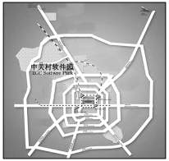
中关村软件园区东邻上地信息产业基地，园区与清华大学、北京大学呈三角状分布。中国科学院以及海淀区众多高校为入园企业形成强大的科技区位支撑和技术依托。据此完成49～50题。
49．中关村软件园区之所以布局在此位置，其最主要的
原因是 （ ）
A．交通便利
B．水源充足
C．市场广阔
D．附近科研院所较多
50．下列关于园区的说法，错误的是 （ ）
A．企业能源需求量大，电力紧张
B．交通运输便利，四通八达
C．许多IT产业布局于此，产生集群效应
D．软件园区环境优美，污染轻
二、综合题（共50分）
51．阅读材料，完成下列各题。（10分）
材料1：山东省近年来经济迅猛发展，已经成为全国的经济大省，对全国经济发展起到了巨大的推动作用，城市化速度也走在了全国的前列。
材料2：下面是山东省轮廓图及某城市的地租等值线示意图。
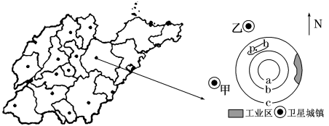
材料3：下面是改革开放以来，山东省实际利用外资来源地构成示意图和山东省承接产业转移示意图。
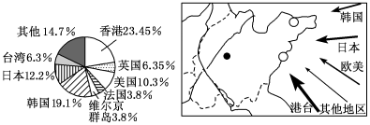
（1）材料2中某城市的地租等值线示意图中p点地租 （高于或低于）b，试分析造成该地地租变化的可能原因。 （2）若材料2中的某城市规划在甲、乙两个卫星城镇中，一个发展房地产业，一个发展钢铁工业，则甲城镇应发展 ，乙城镇应发展 。这样布局的理由是什么？

（3）读材料3可知，改革开放以来，山东省实际利用外资来源最多的两个国家是
和 ；简述山东省吸引以上两国企业投资办厂的区位优势条件。

52．读辽中南工业基地图（甲图）和我国水稻种植业分布图（乙图），回答下列问题。（10分）
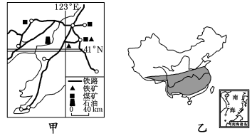
（1）据甲图分析辽中南工业基地形成的主要条件。

（2）辽中南是我国的重工业基地，写出图中甲、乙、丙、丁的含义，完成下面主要工业部门之间的联系结构图。

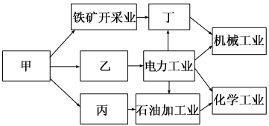
甲 、乙 、丙 、丁 。
（3）读我国季风水田农业分布图（乙图），简述该农业地域类型的主要生产特点。 （4）请填写工农业生产对地理环境产生的不利影响。
对地理环境的不利影响
农业生产
工业生产
53．读“尼日利亚简图”，回答问题。（5分）
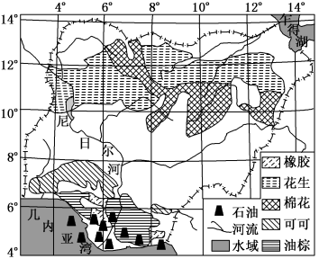
（1）判断下列关于尼日利亚的说法正确的有 。
①该国国土面积约为90万平方千米
②该国粮食依赖进口
③该国沿海有寒流经过
④尼日尔河全年径流量变化很小
⑤该国地势北高南低，地形多样
⑥该国内全部为热带雨林气候
（2）比较尼日利亚南北农作物的差异，并简要说明其原因。

（3）简述尼日利亚北部发展农业过程中可能产生的生态问题。

（4）简述该国南部发展石油工业的优越条件。

54．阅读下列材料，回答有关问题。（7分）
材料1：人民网南昌2008年11月16日电：改革开放30年来，我国城市化率从20%左右提高到44．9%，设市城市从193个发展到655个，建制镇从2 173个发展到19 369个，城镇人口达到5．9亿，城市化建设已成为推动我国经济增长、社会进步的重要手段。
材料2：保护自然生态环境，不断改善人居环境是世界城市发展的共同趋势。天津作为向国际化迈进的大城市，已制定了《天津市城市总体规划（2005～2020年）》，作为建设生态城市的纲领，充分发挥天津山、河、湖、海、平原共生的特点和优势，不断加强生态环境的保护与建设，积极构建区域一体化的生态网络，创建良好的生态城市环境，促进经济社会可持续发展。
材料3：下图是某地区生态园林城市模式图。
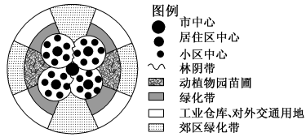
（1）现阶段中国城市化进程表现为 （ ）
A．城市人口老龄化加快
B．东、西部城市化速度同步
C．大城市周围卫星城发展较快
D．大城市人口开始向乡村回流

（2）对我国大多数城市来说，不能呈现碧水蓝天景观的主要原因是 （ ）
A．城市“雨岛效应”使得城市多雨天，少晴天
B．沙尘暴使得城市大气能见度变小，水域泥沙含量大
C．城市建设大兴土木，尘土飞扬，污水横流
D．城市生活、生产及交通工具排放出的废气（尾气）及生活污水和生产废水造成城市大气和水污染
（3）要实现天津市建设和发展生态城市的目标，你认为应该做好哪些方面的工作？

（4）材料3中道路网布局的优势是？

（5）材料3中中环区域布局的优点是 ，外环工业仓库的布局对城市发展的影响是 。
55．阅读下列材料，回答有关问题。（10分）
材料1：根据国家统计局2008年2月28日发布的《2007年国民经济和社会发展统计公报》，2007年年末全国总人口为132 129万人，比上年末增加681万人。全年出生人口1 594万人，出生率为12．10‰；死亡人口913万人，死亡率为6．93‰；自然增长率为5．17‰。出生人口性别比为120．22。
2007年我国人口主要构成情况
指 标 | 年末数（万人） | 比重（%）
全国总人口 | 132 129 | 100．0
其中：城镇 | 59 379 | 44．9
乡村 | 72 750 | 55．1
其中：男性 | 68 048 | 51．5
女性 | 64 081 | 48．5
其中：0～14岁 | 25 660 | 19．4
15～59岁 | 91 129 | 69．0
60岁及以上 | 15 340 | 11．6
其中：65岁及以上 | 10 636 | 8．0

材料2：
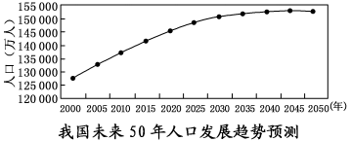
材料3：我国出生人口性别比时期变动情况图（出生人口性别比是指活产男婴数与活产女婴数的比值，通常用女婴数为100时所对应的男婴数来表示）。
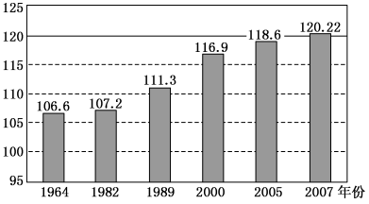
（1）材料1、2反映我国人口今后仍将维持 趋势，到21世纪 年代时达到基本平衡。
（2）材料1、2反映现阶段我国的人口增长模式属于 型，但同时还有反弹的隐忧，现在的低生育水平须依赖 。
（3）不符合我国的人口结构特点的是 （ ）
A．劳动年龄人口比重大，劳动力资源丰富，为经济快速发展提供了强大的动力
B．中国老龄化呈现速度快、规模大、“未富先老”等特点
C．从人口性别结构看，男女比重失衡，存在一定社会隐患
D．城乡人口比重基本持平，城市化水平大幅度提高
（4）材料3反映我国出生人口性别比有何变化特点？谈谈此现象产生的原因及由此产生的后果。
56．下图为北京和纽约两城市人口变化曲线图，读图回答下列问题。（8分）
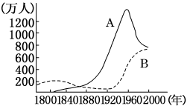
（1）两城市中 市的发展历史较长， 市所在国家的城市化水平较高。
（2）1850年以后，B市人口大量减少的原因是？

（3）两城市在其国家中的主要职能：A ，B 。
（4）20世纪70年代以来，A市人口的变化态势为 ，其原因是？

（5）20世纪50年代以来，B市人口的增长态势可能带来一系列问题。为保证其城市职能的正常运行，该城市应采取的措施：① ；② ；③ 。

参考答案

1．解析：由图可知，中国和日本出现工作年龄人口占比拐点的时间即为曲线达到最高点时所对应的年份，分别为2010～2015年、1990年，所以C项符合题意。
答案：C
2．解析：到2040年，图示国家中日本的工作年龄人口占比最低，所以人口老龄化问题最严重。
答案：A
3．解析：据材料可知，要想比较稳定地保持人口红利期，即应保持工作年龄人口占比的稳定。对一个国家或区域而言，移民能缓解短时间的人口问题，但却不能解决根本问题，只有维持合理的人口自然增长率才能解决根本问题。
答案：D
4．解析：从图中可以读出丁点0～14岁人口占总人口比
重接近20%,15～64岁人口占总人口比重为70%多，
65岁及以上人口占总人口比重接近10%，与题干中
数字基本相近，故选项D正确。
答案：D
5．解析：0～14岁人口占总人口的比重下降，只能说明人口自然增长率下降但不能说明我国人口总量减小。故选项B错误。
答案：B
6．解析：因为我国人口基数大，所以应该继续保持稳定的低生育水平，控制人口增长。故选项B正确。
答案：B
7．解析：一个地区的人口增长分自然增长和机械增长。读图可知，从1998年开始，该市人口自然增长率呈负增长，而总人口数却持续上升的主要原因是该市人口机械增长率较高，即人口大量迁入。
答案：D
8．解析：人口大量迁入会促进城市经济发展，但又会增加劳动就业压力。城市环境质量不会因人口大量迁入陡然下降。
答案：B
9．解析：深圳的崛起得益于改革开放政策。
答案：B
10．解析：上海浦东、天津滨海新区应重点发展高新技术产业和先进的制造业。
答案：D
11．解析：从城市地结构图中可以看出，①所占的城市用地面积最大，所以应为居住用地。
答案：C
12．解析：根据图中经纬度可判断，甲城为南京，位于东部季风区内，夏季吹东南风，冬季吹西北风，所以工业区在垂直盛行风向的郊外布局，可减轻大气污染。
答案：B
13．解析：从图中可以看出，该地区的城镇以城市为中心，有规律地沿环行—放射状的交通干线分布，说明城镇规划几乎不受自然条件的制约，最可能位于平原地区。
答案：A
14．解析：图中的郊区城镇主要沿干道分布，而非沿铁路线分布，说明该城市的辐射能力、服务功能沿干道较强；该区的城镇并非均匀分布，说明城市的服务功能在不同区域内不一样。
答案：B
15．解析：为快速了解规划落实状况，可通过遥感技术（RS）获得地表状况，然后通过地理信息系统（GIS）对相关的数据进行分析、对比，就可得出结论。
答案：C
16．解析：东西向门市布局在国道两侧，体现交通最优原则。
答案：B
17．解析：居民下班靠右行，途经乙地可以顺道购买蔬菜，比甲地更方便。
答案：C
18．解析：南亚季风为西南季风和东北季风，污染大气的工业不能迁往e城市，e城市不靠近河流，不宜布局造船厂，故只有棉纺厂适宜迁往e城市。
答案：C
19．解析：部分企业外迁使城市中心商务功能更加突出。
答案：B
20．解析：从乙图可以看出一天当中进入该区的交通量主要在8∶00，而离开该区的交通量主要在18∶00，符合商业区的交通流量特点，而据甲图和城市功能区的布局可知该城市的商业区为M。
答案：A
21．解析：平均地租等值线沿虚线向外凸出说明该区域的地租水平比较高、交通通达性比较好。
答案：B
22．解析：由图可知，在E～F过程中城市人口占总人口的比重下降，该城市出现逆城市化现象。
答案：C
23．解析：乙状况时农业劳动力约占60%，可见城市化水平很低。
答案：A
24．解析：同级别的城市服务职能基本相同，所以其服务范围在空间上的关系是相互排斥的；图中的城市等级层次为2级。
答案：B

25．解析：武汉城市圈的城市形态可能为组团式。
答案：A
26．解析：由图可以看出，耕地收益随着经济发展水平的提高而提高，故①正确。图中明显看出经济作物的收益一直高于粮食作物，故④正确。
答案：D
27．解析：随着经济的发展，农业生产技术的提高，品种的改良，可以提高单位面积产量，故②正确。自然条件的改善，可以改变植物的生长环境，提高单位面积产量，故④正确。
答案：D
28．解析：随着经济的发展，非农业用地的数量不断增加，耕地面积不断减少，使耕地实际产量不断下降，故①说法正确。另外，随着经济的发展，单位面积耕地利润降低，也会使耕地实际产量降低，故④说法正确。
答案：C
29．30．解析：由题干信息可知：珠江三角洲地区结合市场需求的变化，增加了产值更高的花卉生产，减少了桑、蔗生产，对农业结构进行了调整。基塘生产利用的是低洼地的水土资源，水污染会使农业生态链被完全打破，应注意避免。
答案：29．C 30．B
31．解析：甲位于江苏北部，主要粮食作物应是小麦，乙位于江苏南部，主要粮食作物应是水稻。
答案：C
32．解析：本区有海盐和棉花、蚕丝，可发展基于海盐的化学工业和纺织工业。
答案：A
33．解析：结合图例和图示，再结合所学知识可知，春小麦春种秋收，早稻春种秋收，A、B选项应排除；西北地区和青藏地区无水稻种植，排除C选项；冬小麦应是秋播春末夏初收获，符合本题所述条件。
答案：D
34．解析：读图可知，M地位于西藏自治区，该地的农作物生长时间较长，而影响该农作物生长时间长短的因素主要是热量。
答案：B
35．解析：读图可知，N地位于安徽省，该省农作物在6月中旬收获，此时长江流域为梅雨季节，故选A。
答案：A
36．解析：我国的甘蔗主要种植在广东、台湾、广西、福建、四川等省区，根据图示分布区域可知该作物可能是甘蔗。
答案：B
37．解析：从分布情况来看，该作物主要分布在低纬度地区。一般情况下，纬度高获得的太阳辐射能少，因此热量成为该作物分布区向高纬度地区扩展的限制性因素。
答案：B

38．解析：①区域为四川盆地，受周围高大山地的阻挡，寒潮等自然灾害对本区域的影响较小。
答案：C
39．解析：通过甲图可知，上海市郊区的很多地区已经开始了郊区城市化，其主要原因是城市中心区人口过度集中、环境恶化，郊区的基础设施日益完善等。
答案：C
40．解析：①处位于交通线附近，交通便利，适于建机修厂。
答案：A
41．解析：该地区位于上海市郊区，随着生活水平的提高，人们对乳肉禽蛋和蔬菜等的需求量增加；此外，延长农业的生产链，可以提高农产品附加值，这些都可以作为本区农业发展的方向。
答案：B
42．解析：读我国四个城市主要工业部门结构可知，①城市钢铁工业所占比重高，为鞍山市；②城市以轻工业为主，为广州市；③城市钢铁、机械工业比重高，并有一定比重的化学、纺织、电子工业，综合性强，为上海市；④城市以纺织、电子工业为主，为香港。
答案：B
43．解析：结合上题分析判断影响鞍山和上海钢铁工业布局的共同重要因素是市场。
答案：C
44．解析：①城市以重化工业为主，为促进经济发展，应发展新兴工业，调整产业结构，治理污染，改善交通，此地不适宜发展甘蔗制糖工业。
答案：D
45．解析：工业布局的原则是花费最低的成本获得最高的经济效益。由图中两折线（平均费用、价格）的对比可判定d点的利润最高。
答案：C
46．解析：图中a、b两点之间为净利润区，补贴政策的出台，使企业的投资费用相应减少，利润空间更大。
答案：D
47．解析：由图可以看出，铁路、水路运费都由三部分组成，在转运站设厂只是节省了货物转运的费用。
答案：A
48．解析：钢铁厂的原料与产品运输量都比较大，在此处设厂可以减少原料或产品的转运费用。
答案：C
49．解析：中关村软件园区主要是高科技工业，应布局在科研院校附近以提供技术支持。
答案：D
50．解析：中关村软件园区主要以软件开发为主，企业对电力需求量较小。
答案：A

51．解析：（1）地租a>b>c，故p点地租大于b。（2）甲位于季风风向垂直郊外，宜发展钢铁工业，乙地宜发展房地产。（3）从山东自身优势和与两国位置上分析。
答案：（1）高于 P点可能地处城市环线与公路干线交会处，交通通达度好。
（2）钢铁工业 房地产业 甲城镇位于与盛行风向相垂直的郊外，布局钢铁工业，对城区大气污染小；房地产业对城区大气污染小，应布局在乙城镇。
（3）韩国 日本 ①地理位置靠近日、韩两国；②劳动力廉价、丰富；③市场腹地广阔；④海陆交通便利；⑤制造业基础较好，基础设施比较完备；⑥科技教育发达等。（任答四条即可）
52．解析：（1）从资源、交通、市场、工业基础方面分析。（2）结合图中提供的信息回答。（3）属于基础题。课本上有明确答案。（4）重点从对地理环境的生态破坏和污染等方面分析。
答案：（1）煤、铁、石油等资源丰富；交通便利；市场广阔；工业基础好。
（2）丰富的煤、铁、石油等资源 煤炭工业 石油开采业 钢铁工业
（3）投入的劳动力多；单位面积产量高；精耕细作；规模小；机械化水平低；商品率低；水利工程量大。
（4）农业生产对地理环境的不利影响：土地荒漠化；水土流失；生物多样性减少；土壤盐碱化 工业生产对地理环境的不利影响：资源、能源短缺；各种工业污染
53．答案：（1）①②⑤
（2）南部以橡胶、可可等热带经济作物为主，北部以棉花、花生等旱地作物为主。原因：南部为热带雨林气候，炎热多雨；北部为热带草原气候，光照充足。
（3）荒漠化和土壤次生盐碱化。
（4）石油蕴藏量大，海运便利。
54．解析：第（1）题，中国城市化发展进程较快。其中城市人口的增加很大程度上是由人口的机械增长造成的，城市增加人口中以中青年居多；东、西部城市化速度相比，东部地区发展速度较快；中国城市发展方针中限制大城市的发展规模，只能在大城市周边地区发展卫星城市，故卫星城得以较快发展。第（2）题，大多数城市不能呈现碧水蓝天景观，说明城市的水体污染和大气污染严重。第（3）题，降低城市化对地理环境的影响，使人工环境与自然环境协调统一起来，保护自然环境并不断开拓城市自然景观。第（4）、（5）题，生态园林城市一般采用环行放射式道路网，并注重城市功能区的合理布局。
答案：（1）C （2）D
（3）一方面在城市建设中，发展低污染的节能建筑和绿色交通，减少城市各类活动对环境的污染；另一方面使城市景观尽可能地与自然景观保持协调，建立一种良性循环。
（4）可以及时疏散人流、车流，避免造成中心区拥堵而影响人们出行
（5）在工业区和生活区之间设置防护带（动植物园苗圃、绿化带），可以在一定程度上保护居住区环境免受直接污染 外环工业仓库集中但不连片，为城市的建设发展留有余地
55．解析：本题主要考查学生获取和解读图表信息的能力和分析问题的能力。第（1）、（2）题由材料1中的数据和材料2中的人口变化曲线即可得出答案。第（3）题，目前，我国城市化水平虽然已有大幅度提高，但距城乡人口比重基本持平还有一定距离。第（4）题，人口性别比统计图反映出我国出生人口性别比偏高并持续升高，势必带来一定的人口问题、社会问题。
答案：（1）增长 40
（2）现代 计划生育政策 （3）D
（4）偏高并持续升高。
原因：有经济、文化、社会诸方面的因素。在许多农村地区，生育男孩是体力劳动和传统生产方式的需要，同时，农村的社会养老保障体制尚不健全，农民有后顾之忧等，这是产生对男孩偏好的经济基础；受传统文化中养儿防老、男尊女卑、只有男孩才能传宗接代等传统落后观念影响；社会性别不平等的种种现象，在现实社会中刺激人们产生男孩偏好的情结等。
造成后果：社会男女性别比例严重失调，破坏正常的性别平衡，势必造成部分男性将来结婚困难，危及社会安定，并对就业和社会经济结构造成破坏。
56．解析：此题的难点在于正确判断A、B所代表的城市。分析A市人口变化曲线可知，A市在1820年以前人口数量极少，说明它是发展历史很短的城市；它的人口数量在1920～1960年之间急剧增长；A市的人口总数比B市多，由此可以判断A为纽约市。1850年以后，B市（北京）人口大量减少的原因应从历史知识入手进行分析。A市（纽约）20世纪70年代以来人口数量有明显的下降态势，不能认为其原因是“控制人口政策的实施”。
答案：（1）B A
（2）帝国主义侵略和近代战乱的影响
（3）最大的工商贸易中心和港口 政治、文化中心
（4）不断减少 规模过大、人口过多造成环境恶化、地价暴涨等问题，致使城市中心人口向郊区迁移
（5）分散城市职能，建设卫星城 合理规划，加强管理 控制重工业的规模

